Лабораторная работа 7

Операционные системы

Богданюк Анна Васильевна

Содержание

# 1 Цель работы

Ознакомление с файловой системой Linux, её структурой, именами и содержанием каталогов. Приобретение практических навыков по применению команд для работы с файлами и каталогами, по управлению процессами (и работами), по проверке использования диска и обслуживанию файловой системы.

# 2 Задание

1. Команды для работы с файлами и каталогами
2. Копирование файлов и каталогов
3. Перемещение и переименование файлов и каталогов
4. Права доступа
5. Изменение прав доступа
6. Анализ файловой системы

# 3 Выполнение лабораторной работы

Для начала создаю файл abc1, затем копирую его с именами april и may. Создаю директорию monthly, копирую ранее созданые файлы в этот каталог.(рис. 1).

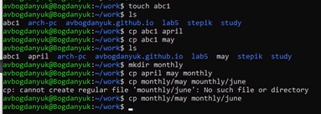

Копирование и создание катлогов и файлов

Затем создаю каталог monthly.00, рекурсивно копирую его, перемещаю файлы из одной директории в другую. Делаю все по образцу (рис. 2).

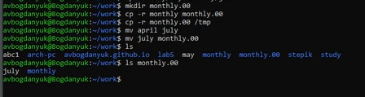

Повторяю пример

Теперь создаю еще директории, копирую туда ранее созданые файлы (рис. 3).

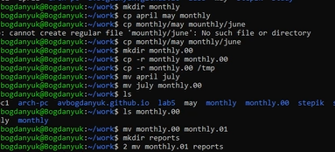

Новая директория

Затем создаю файл may, смотрю с помощью chmod права доступа разных пользователей, изменяю права для чтения (рис. 4).

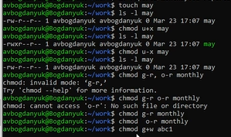

Новые права на файл may

Начинаю выполнять основню часть лабораторной работы. Копирую файл endian.h под именем equipment(рис. 5).

Копирую файл с новым названием

Копирую файл с новым названием

Создаю директорию ski.plases, перемещаю туда ранее скопированый файл, проверяю их наличие (рис. 6).

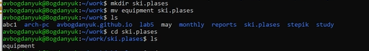

Каталог ki.plases

Переименовываю файл equipment в equiplist, abc1 в equiplist2(рис. 7).

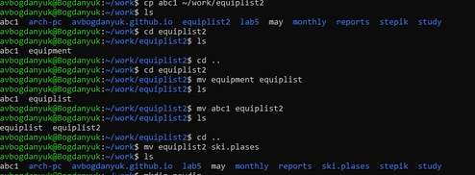

Переименовываю файлы

Создаю newdir, переименовываю его в plans, перемещаю в ski/plases (рис. 8).

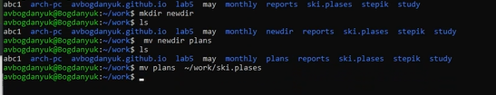

Новая директория

Теперь создаю 4 новых файла с помощью touch и меняю им права доступа на те, которые требовались в задании (рис. 9).

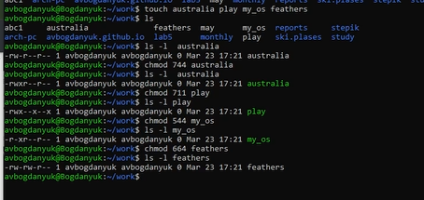

Новые файлы с измененными правами досутпа

Перехожу в etc и смотрю файл passwd, т.к. файла password у меня не было (рис. 10).

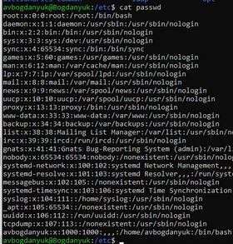

Файл passwd

Копирую файл feathers в file.old (рис. 11).

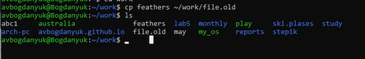

Копирую файл в другую директорию

Создаю новые каталоги и перемещаю их (рис. 12).

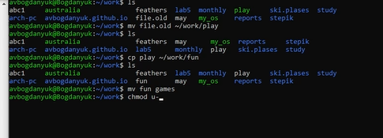

Использую mv, cp

Теперь изменяю права доступа файла feathers так, чтобы я не могла его прочитать, проверяю, и действительно не получается (рис. 13).

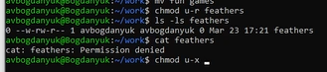

Permission denied

Директорию play запрещаю импользовать себе, пытаю перейти, у меня не получается. Затем возвращаю право на использование, могу перейти (рис. 14).

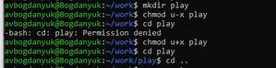

Права доступа play

Смотрю мануалы функций mount (для монтирования файловой системы), fsck (проверить и починить файловую систему Линукс, mkfs (постоить файловую систему), kill (отправить сигнал процессу) (рис. 15).

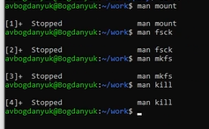

Мануалы функций терминала

# 4 Выводы

В ходе выполнения лабораторной работы я ознакомилась с файловой системой Linux, её структурой, именами и содержанием каталогов. Приобрела практические навыки по применению команд для работы с файлами и каталогами, по управлению процессами (и работами), по проверке использования диска и обслуживанию файловой системы.